생산의뢰서(Project용)
Work Travel Card(Rev.1.0)

[수주/발행정보]
 |  |  |  |  |  |  |  |  |  |  | 작 성 |  | 검 토 |  | 승 인
제조번호 |  |  | PSA01Y21-0020  PSA01Y21-0021 |  |  | 제품군 |  |  | AHT-SHAFT
모델번호 |  |  | PSIH-100-200-A  PSIH-100-200-A |  |  | 수주(계약)번호 |  |  | P21-062
부서/작성자명 |  |  | 영업1팀/배성휘 |  |  | 작성/배포일자 |  |  | 2020. 08. 31
납기(출고)요청일자 |  |  | 2021. 8. 31.  2021. 8. 10 |  |  | Project명 |  |  | 한덕산업_엔에스케이_천안_베어링핀열처리용 전원장치 4호기_100KW_200KHZ  한덕산업_엔에스케이_천안_베어링핀열처리용 전원장치 5호기_100KW_200KHZ
[고객사 정보]
고객사명 |  | 한덕산업 |  |  | 주소 |  | 경기도안산시 단원구 신길동 1058-3 102동
부서/담당자명 |  | 김덕현 대표 |  |  | 연락처 |  | TEL.
 |  |  |  |  |  |  | HP. | 010-8704-5061
 |  |  |  |  |  |  | E-MAIL | handuckind@yahoo.co.kr
납품/설치장소 |  | 한국엔에스케이㈜천안공장
[제작 및 구입품 내역]
No | 품명 |  |  |  | 규격 |  |  |  |  | 수량 |  | 단위 |  | 비고
1  2  3  4 | Inverter Power Supply  Current Transformer  Power Cable  시운전 |  |  |  | 100KW/200KHz  100KW/200KHz  Duct 포함 |  |  |  |  | 2  2  2  1 |  | Set  Set  Set  Lot |  | 서로 대칭  서로 대칭  서로 대칭
기타사항/첨부자료

[부서별 담당자/공정]
부서 | 담당자 | 담당업무 | 예정일 | 완료일
영업 |  | 생산의뢰서 배포 | 2021.06.07
영업 |  | 시작회의 | 2021.06.07
생산 |  | 설계유무 겸토 → 설계요청(연구소/설계)
생산 |  | 공정표작성 및 진행 관리(설계/구매/자재)
연구소 |  | 사양설계
전장설계 |  | 전장설계/출도/구매품의
기구설계 |  | 구매사양서작성/구매품의/외주품(품질/공정)관리
구매 |  | 구매발주/입고/일정관리
생산 |  | 제작/조립
생산 |  | 사내시운전
품보 |  | 성능검사/품질검사/출고검사/성적서 발행
생산 |  | 출고
영업 |  | 납품처리
생산 |  | 설치/시운전

제작 사양서

제조번호 | PSA01Y21-0020,21
설비명 | 한덕산업_엔에스케이_핀열처리설비4_5호기_100kw-200khz
Model | PSIH-100-200-A
Date | 2021. 06. 07

부서명 | 성명 | 일자 | 확인란
영업
연구소
전장/기구설계
생산
구매
품보

사 양 서
1. 일반사항
  - 설비 개요
본 사양서는 Planetary shaft열처리 설비이다.
Hardening공정으로만 이루어 집니다.
장치 구성은 전원장치, 코일, 냉각자켓, 소재회전/반송장치, 냉각장치 등으로 구성한다.
- 1차 전원장치 및 1차 냉각장치, 방청System은 공급범위에서 제외하는 것으로 한다.
- 본 사양서는 전원장치, CT, 출력케이블, Duct에 한한다.

  - 설비 사양 요약
    - 설비명 : Planetary shaft열처리 설비
    - 전원장치 : 100KW/200KHz
    - 기계장치 : 2열 Hopper & parts feeder
    - 가열방식 : Scan Type & 일발가열
    - 수량 : 2 식(서로 대칭)

  - 제품 정보
    - 소재 정보
- 소재 명칭 : Planetary shaft
- 재질 : 베어링강(SUJ2Z)
- 직경 : ø7~ ø28
- 길이 : 24mm~65mm
- 두께 : 환봉

    - 열처리 기준
- 열처리구간 : shaft 끝단(2mm~8mm) 을 제외한 부분(상세는 소재도면 참조)
- 경화층깊이 : 1mm~2mm(상세는 소재도면 참조)
- 가열 온도 : 950 ℃
- 생산 속도 : 1ea/10sec * 2열

참조사항
- 1호기(PSA01Y17-0024) 소재사양 : ø7~ ø12, 25mm~60mm
- 2호기(PSA01Y18-0048) 소재사양 : ø7~ ø28, 24mm~65mm
- 3호기(PSA01Y20-0017) 소재사양 : 2호기와 동일
- 4,5호기(PSA01Y21-0020,21) 소재사양 : 3호기와 동일

  - Utility List
본 설비를 가동하기 위한 기본 유틸리티 리스트는 아래와 같다.
유틸리티의 공급 및 연결작업은 고객사 준비 사항으로 한다.
연결부분의 사양은 사전에 협의하고, 승인도면 등으로 제출하는 것으로 한다.

    - 전기, 냉각수, 압축공기
기기명칭 | 공급전원(60HZ) |  |  | 냉각수 (공업용수) |  |  | 압축공기
기기명칭 | 상수  (φ) | 전압  (V) | 용량  (KVA) | 압력  (kg/㎤) | 유량  (l/min) | 온도 (℃) | 압력  (kg/㎤) | 유량  (Nℓ/min)
고주파전원장치  (Hardening)  (100kw/200khz) | 3 | 380 | 130 |  |  | MAX  35℃  이하
- 상기 내용은 임의로 지정한 용량이며, 상세설계 후, 변경될 수 있음.

    - Utility Condition
      - 전원 : 전압변동률 +10%~-5% 이내
      - 냉각수(증류수) 온도 : Max. 35℃이하
      - 수질 : Distilled Water
PH : 7 ~ 8.5
HARDNESS : 150 ~ 300 p.p.m
CHLORIDES : 100 p.p.m MAX.
CONDUCTIVITY : 500 micro-siemens MAX.

  - 제출서류
    - 승인도면 (부품사양서 포함) 계약 후(승인반환 1부 포함) 1부 CAD File
    - 취급설명서 납품 후 1부 PDF File
    - 결정도 납품 후 1부 CAD File
    - 시험성적표, 열처리 DATA 납품 후 1부 PDF File

  - 적용 규격
각 부품의 설계, 제작, 시험 및 설치공사에 대해서는 다음의 규격 준하는 것으로 한다.
한국 공업 표준 규격 KS, JIS, ISO
귀사 지정 규격 : 승인도 제출 전 제시

  - 도장 색
PSTEK 전원장치 표준 : 짙은 파랑색 분체 도장(금강고려화학 PX4348-HF-BL060)
고객지정 전원장치 : 외면 2.5G6/3(상당)
내면 2.5Y8/2(상당)
위험부위 2.5Y8/12(상당)
MECHANICAL SYSTEM : 해당사항 없음.
ELECTRIC SYSTEM : 해당사항 없음.

  - 검수
사전검수 진행 유무 및 검사내용을 사전협의 한다.
제작 완료 후 사내(PSTEK)시운전 및 귀사 내 열처리 시험을 완료 하여, 그 결과를 시험 성적서로 제출하는 것으로 한다.
    - 전원장치 사전검수 : 한덕산업에서 진행.
검수 항목 : 발진 Test
    - 전원장치 검수 : 현지(NSK_천안)에서 진행.
검수 항목 : 가열Test 협조진행.

  - Test Sample 공급
사내 시운전 및 검수용 자재는 고객사에서 무상 공급하는 것으로 한다.

  - 포장 및 운송
운송 사양 : 국내 운송 기준
일반 포장 : 우천을 고려한 포장(Non-Wooden Packing)
일반 운송 : 일반 트럭 운송 및 하차

  - 납품설치 및 시운전
계약 내용에 준하여 귀사 지정장소에 장비를 안착하고, 조립 및 배관, 배선작업, 시운전을 진행한다. 필요에 따라 운전교육 및 정비교육을 실시한다.
작업 및 교육일정은 양사 협의 하에 결정한다.

    - 당사 작업 범위
      - 구성 기기의 접속 및 Leveling
      - 설치 위치에서의 조립작업
      - 구성 기기의 상호간의 배선, 배관

    - 당사의 비 작업 범위
- 배관 PIT, 배수 PIT 시설공사
- 1차 전원 공사용 CABLE TRAY, SUPPORT, TRENCH
- 각 기기까지의 1차 전원 인입
- 증류수공급 및 Quenching Water 공급 또는 이에 관련한 배관공사
- 보수 점검용 DECK, TRAP 및 조명장치
- 안전대(난간, 방벽) 및 설비 안착 공사
- 기기 및 부품의 설치나 교환을 위한 HOIST 설비 공사
- 귀사 시설의 접지 단자로부터 접지 지선 공사
- 소재 온도감지용 SENSOR류

2. 설비사양
  - 설비 구성

    - Inverter Power Supply_100kw-200khz - 2set
    - Current Transformer_100kw-200khz - 2set
    - Power Cable(Duct 포함) - 2set
    - 코일 설계(4종) - 1LOT

  - 설비 사양
    - Inverter Power Supply_100kw-200khz
      - Switching Type : MOSFET Type (INSULATED GATE BIPOLAR TRANSITOR)
      - 출력 : 100KW
      - 주파수 : 200KHz(주파수 선정은 상세 설계 후, 선정)
      - 입력 전압 : 3상 380VAC, 60Hz
      - 변압기용량 : 130KVA, 로형 변압기 사용 권장(고객준비사항)
      - 효율 : 95%이상
      - 냉각 방식 : 폐로형 수냉식
      - 출력 조정 범위 : 10% ~ 100%
      - 외부 통신 : RS232C or RS485 or CAN
      - 출력방향 : 하기 도면 참조. CAD file는 별도 첨부 예정.
      - 냉각수방향 : 피에스텍 표준(조작 측에서 후면/하부)
- Lay-out상 대칭구조로 제작예정.

      - 보호기능
- 입력 과전압, 과전류
- 출력 과전압, 과전류
- 냉각수 온도이상, 수압, 수류 이상
- 출력 단락, 부하이상
- 비상 정지
- 보호회로 작동 시 BUZZER 경보 및 BYPASS
- 고객요청사항
한덕산업과 설비제작 시 계약사양을 발췌하여 하기와 같이 첨부합니다.
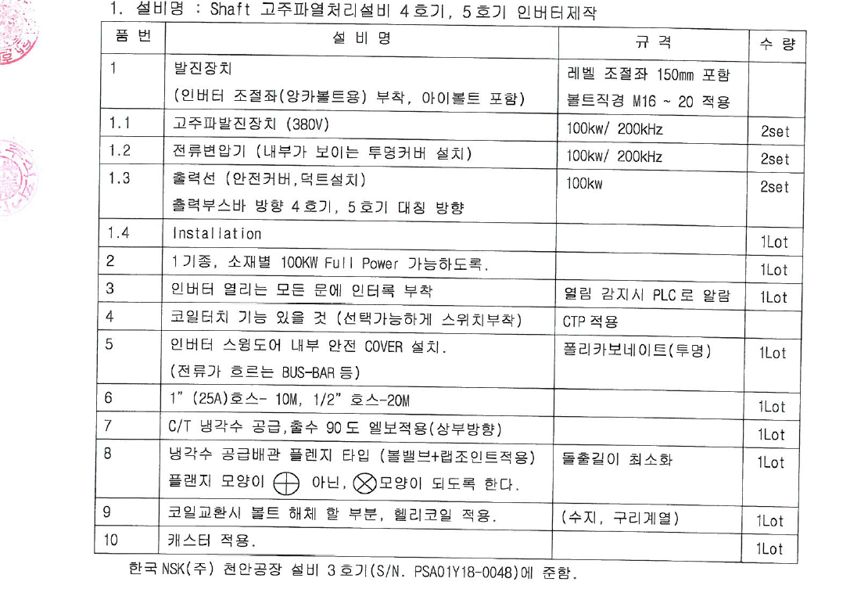
    - Current Transformer_100kw-200khz
      - 제작 형식 : 적층형
      - 용량 : 해당 전원장치에 준하여 제작.
      - 냉각 방식 : 수냉식

    - Power Cable
      - 용량 : 100kw
      - 길이 : 5m이내(상세 설계 후 결정)
      - 재질 : Litz wire
      - 수량 : 4本=2set
      - Power Cable 또는 Bus-bar보호용 Duct제작/설치 포함.
Duct는 전원장치 납품 후, 현장상황(한덕산업공장 가설치)에 맞추어 설계 필요.

3. 공급구분(Scope of Supply)
No | Items | Q’ty | Scope of Supply |  |  |  |  | Remarks
No | Items | Q’ty | BE | BD | DD | SUP | ER | Remarks
1 | Inverter Power Supply_100kw-200khz_Hardening | 2 set | S | S | S | S | B
2 | Current Transformer_100kw-200khz_Hardening | 2 set | S | S | S | S | B
3 | Power Cable(Duct 포함) | 2 set | S | S | S | S | S
4 | 시운전 | 1 LOT | S | S | S | S | S
BE : Basic Engineering BD : Basic Design DD : Detail Design
SUP: Supplying ER : Erection S : Supplier(PSTEK)
B : Buyer(한덕산업)

